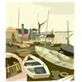

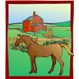

صنفي الصور التالية إلي صور في القرية وصور في المدينة وذلك باكتابه تحت كل منها :

.............. .................... ................... ...................


  


  

